UNIDAD EDUCATIVA KRUGER SCHOOL



ROBOT ESCRITOR
JULIANA GARCÍA VINTIMILLA

2do BGU
CUENCA - 2025

Índice
- Portada
- Antecedentes del proyecto
- Desarrollo:
  - 1.1 Análisis situacional
  - 1.2 Misión del proyecto
  - 1.3 Visión del proyecto
- Objetivos:
  - 2.1 Objetivo general
  - 2.2 Objetivos específicos
- Estudio de mercado:
  - 3.1 Análisis de mercado
    - 3.1.1 Productos/servicios para comercializar
    - 3.1.2 Clientes
    - 3.1.3 Competencia
  - 3.2 Necesidades y requerimientos

Antecedentes

Siempre he sido una persona a la que le gusta mucho leer y escribir. De muy pequeña, antes de que yo supiera leer o escribir, mi mamá me compró letras imantadas para jugar en la refrigeradora. Yo pasaba horas jugando a escribir. De ahí nació mi pasión hacia las letras. También a la hora de dormir mi mamá siempre nos leía cuentos a mi hermana y a mí, me ayudaba a dormir porque yo siempre he tenido el sueño muy ligero. De más grande, aprendí que las historias eran mis mejores aliadas y que en ellas podía encontrar un gran refugio para mis pensamientos y emociones. Yo no sería la persona que son hoy en día si nunca hubiera tenido un libro a mi lado. Lo que es raro es que cuando yo hablo de mi amor por los libros y las historias con mis amigos y familia, ellos no entienden cómo para alguien un libro puede significar tanto. Para el K-Launch mi idea inicial era escribir un libro ya que siempre ha sido uno de mis sueños. Cuando me tocó elegir que quería hacer de proyecto me pasé días pensando de qué quería que se tratase mi libro, lo único que sabía era que quería que mi libro ayudase a entender a las personas lo increíble que era leer. Pero ¿Cómo iba a hacer que las personas a las que no les gusta leer leyeran un libro? Entonces decidí que no quería un libro, lo que necesitaba era una herramienta interactiva para niños que les ayudara a entender el amor por la lectura y escritura. Entonces así nació Robot Escritor, una aplicación que les ayuda a los niños y jóvenes a crear cuentos a partir de elementos que ellos escogen. Estoy segura que si yo de pequeña hubiera tenido una herramienta como robot escritor hubiese sido muy feliz y la hubiese aprovechado de una buena manera.

1. Desarrollo

1.1 Análisis situacional

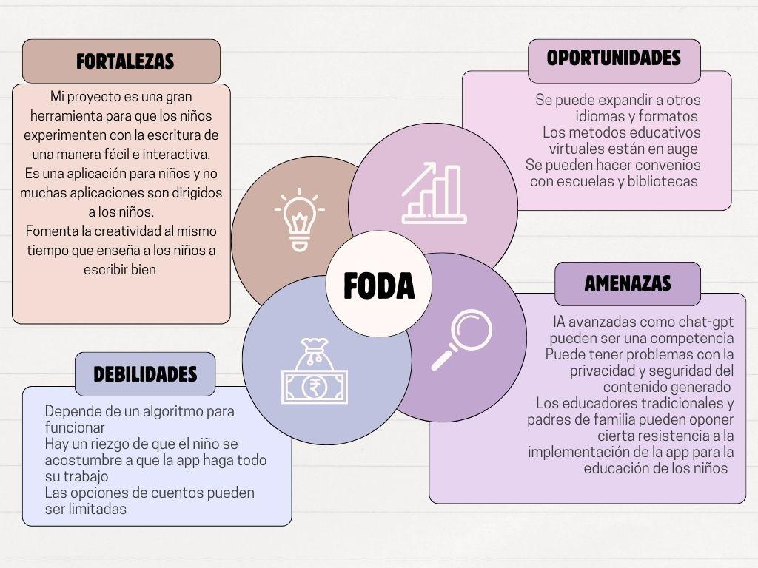

1.2. Misión del proyecto

Facilitamos a niños pequeños y jóvenes la creación de historias a través de un juego interactivo y fácil de usar para aumentar el amor por la lectura en nuestros pequeños.

1.3. Visión del proyecto

Lograr que en un futuro todos los niños se sientan capaces de escribir sus propias historias tanto en el ámbito educativo como personal. Fomentando una generación que ama la lectoescritura.

2. Objetivos

2.1. Objetivo general

Fomentar la lectura y escritura creativa a través una aplicación lúdica e interactiva que proporciona la estructura y la inspiración necesaria para que los niños puedan crear cuentos originales y creativos, desarrollando su amor por la escritura creativa y lectura comprensiva.

2.2. Objetivos específicos

Investigar y documentar posibles competencias para tomarlas como guía y hacer una versión mejorada de las mismas.
Desarrollar un prototipo base para tener de referencia más adelante.
Consultar a expertos en educación y literatura infantil para obtener retroalimentación.

3. Estudio de mercado

3.1. Análisis de mercado

3.1.1. Productos y servicios:

Producto base: Aplicación móvil fácil de usar hecha para niños de 6 a 12 años que te ayuda a crear cuentos de manera lúdica y entretenida.
¿Cómo funciona?
En la app puedes escoger entre una serie de personajes, lugares y problemas para que de esa manera tu cuento se genere. Cada cuento es original y ayudará a que los niños aprendan la estructura de los cuentos y que se sientan capaces de crear historias.
El producto en sí sería gratis pero se puede implementar una versión premium que ofrece muchas más opciones de personajes, lugares y problemas. En la versión premium habrán animaciones.

3.1.2. Clientes:

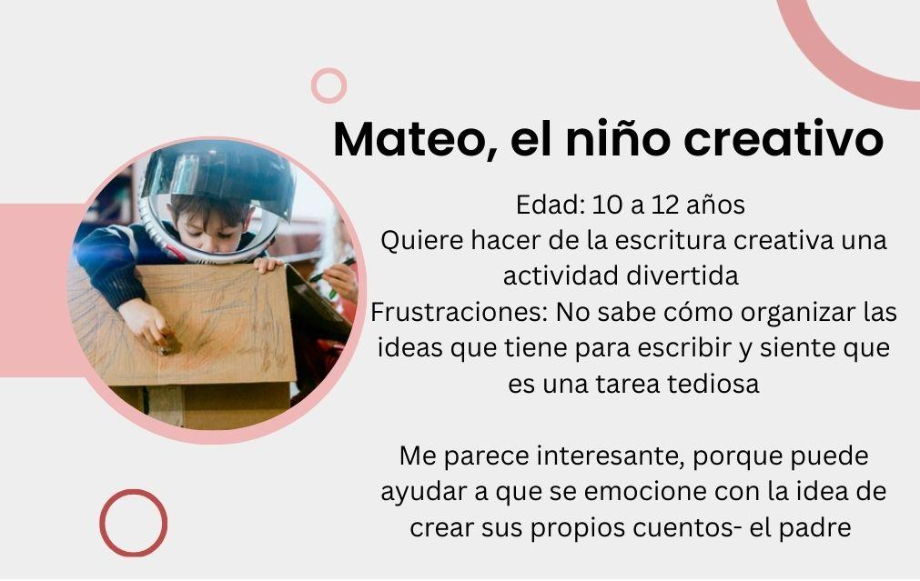

3.1.3. Competencia: ¿Quién más vende algo parecido?
Competencia Directa:

Aplicaciones de Storytelling Estructurado
Plataformas de Cuentos Interactivos

3.2. Necesidades y requerimientos
- Necesidades del cliente: El cliente necesita un entorno amigable para dejar volar su imaginación mientras aprende y se divierte escribiendo historias.
- Requerimientos del proyecto: Un buen programa para poder programar la app y una compu que soporte ese programa.

4. Plan de marketing

4.1. Precio
Modelo freemium: Descarga gratis con acceso exclusivo a 3 personajes y 6 situaciones y 6 lugares.
Estrategia de Cobro: Se implementará un pago único dentro de la app (In-App Purchase) de $1.99 USD mensual para desbloquear la Versión Premium en la que se tendrá acceso a todos los personajes (13) lugares(13) y situaciones(20) .
Justificación: Mi app es una app educativa, para un padre de familia que no quiere que su hijo desperdicie su tiempo en plataformas que no le aportan nada a su conocimien

4.2. Producto
● Describe los detalles finales: ¿Cómo será el empaque? ¿Qué nombre tendrá (marca)?
¿Tendrá diferentes versiones o tamaños?

4.3 Distribución y ubicación
● ¿Cómo vas a entregar tu producto? ¿Dónde lo vas a vender?

4.4. Publicidad
● ¿Cómo se va a enterar la gente de que existes?

4.5. Plan de acción [hoja de ruta)
Un pequeño cronograma solo de marketing. (Ej: &quot;Semana 1: Crear redes sociales. Semana 2:
Lanzar campaña &#39;próximamente&#39;. Semana 3: Día de lanzamiento con promoción 2x1&quot;).

4. Plan de marketing
Es el plan para que tus clientes te conozcan, se interesen y te compren. Se basa en las &quot;4 P&quot;
4.1. Precio
● ¿Cuánto va a costar tu producto/servicio?
● Explica por qué vale eso. ¿Te basaste en tus costos? ¿En el precio de la competencia?
¿En el gran valor que ofreces?

4.2. Producto
● Describe los detalles finales: ¿Cómo será el empaque? ¿Qué nombre tendrá (marca)?
¿Tendrá diferentes versiones o tamaños?

4.3 Distribución y ubicación
● ¿Cómo vas a entregar tu producto? ¿Dónde lo vas a vender?

4.4. Publicidad
● ¿Cómo se va a enterar la gente de que existes?

4.5. Plan de acción [hoja de ruta)
Un pequeño cronograma solo de marketing. (Ej: &quot;Semana 1: Crear redes sociales. Semana 2:
Lanzar campaña &#39;próximamente&#39;. Semana 3: Día de lanzamiento con promoción 2x1&quot;).

5. Estrategia de proyecto/producción
Es el plan de &quot;cómo hacer&quot; que tu proyecto funcione en el día a día.

5.1 Línea de tiempo de acciones
Es el plan maestro de todo el proyecto.
Haz una tabla o un diagrama (como un Diagrama de Gantt) que muestre:

● Todas las tareas (desde comprar materiales hasta vender).
● Quién es el responsable de cada tarea.
● Cuándo empieza y cuándo termina cada tarea.
5.2 Proveedores
● ¿A quién le vas a comprar las cosas que necesitas para hacer tu producto? (Materiales,
ingredientes, software, hosting de la web, etc.).
● Haz una lista de quiénes son y por qué los elegiste (buen precio, buena calidad,
entrega rápida).

6. Información económica
Aquí demuestras que tu proyecto no solo es una buena idea, sino que también es un buen
negocio.

6.1. Proyección de ventas
● Es una suposición educada de cuánto esperas vender.
● Sé realista. (Ej: &quot;Esperamos vender 10 tazas la primera semana, 15 la segunda...&quot;, o
&quot;Esperamos tener 50 usuarios en la app el primer mes&quot;).
● Calcula cuánto dinero es eso (N° de ventas x Precio).

6.2 Análisis de costos (relación beneficio-costo]
● ¿Cuánto te cuesta hacer tu producto?
● Costos Fijos: Los que pagas vendas o no (Ej: el internet, el hosting de la web, sueldos
si los hay).
● Costos Variables: Los que dependen de cuánto vendes (Ej: los materiales para cada
taza, el costo de envío de cada paquete).
● Relación Beneficio-Costo: Compara tus costos totales con tus ventas (proyección de
ventas). ¿Ganas más de lo que gastas? ¿Cuánto te queda de ganancia (beneficio) por
cada dólar que inviertes (costo)? Si la respuesta es positiva, ¡tu proyecto es rentable!

7. Conclusiones (Informe de prefactibilidad)
Este es el cierre. Basado en todo tu análisis (especialmente el de mercado y el económico),
responde:

● ¿Es este proyecto una buena idea? ¿Sí o no, y por qué?
● ¿Es viable (se puede hacer)?
● ¿Es rentable (da ganancias)?
● ¿Cuáles son los mayores riesgos que encontraste?
● ¿Qué recomiendas? (Ej: &quot;Recomendamos lanzar el proyecto, empezando con una
prueba piloto en...&quot;, o &quot;Recomendamos no lanzar el proyecto hasta encontrar un
proveedor más barato...&quot;).

Bibliografía
Lista todas las fuentes de información que usaste en formato APA 7ma ed. (páginas web,
libros, artículos, videos, personas que entrevistaste). Ordénalas alfabéticamente.

Glosario
Si usaste palabras técnicas o difíciles (ej: &quot;FODA&quot;, &quot;Buyer Persona&quot;, &quot;Hosting&quot;), haz una
pequeña lista y explica qué significan con palabras sencillas.

Anexos
Aquí pones toda la evidencia y material extra que usaste, pero que es muy largo para poner en
el cuerpo del documento.
● Ejemplos: El diseño de tus encuestas, las respuestas completas de las encuestas, tablas
de datos, fotos de tus prototipos, cotizaciones de proveedores, diseños gráficos de tu
logo o empaque.

Bibliografía

Ortega, C. (2025, 25 marzo). Análisis FODA: Qué es y cómo aplicarlo en tu empresa. QuestionPro. https://www.questionpro.com/blog/es/analisis-foda/

García, E. (2025, 17 junio). 23 Herramientas para hacer storytelling con técnicas innovadoras. Escuela Marketing And Web. https://escuela.marketingandweb.es/herramientas-storytelling/
Apps and Sites for Storytelling | Common Sense Education. (2024, 25 enero). Common Sense Education. https://www.commonsense.org/education/lists/apps-and-sites-for-storytelling

